Bojlerovna Křídlovická 61a
Vstup do bojlerovny je z dvorního traktu. V bytovém domě je v technické místnosti umístěn zásobník na TV s ohřevem o objemu 2000 l (od spol. Drukov). Technologie bojlerovny je již zastaralá jak technicky, tak i z pohledu ekonomiky provozu. Příslušenství bojleru se skládá z regulace přívodu topné vody do zásobníku a potrubí pro rozvod TV do bytových jednotek, včetně cirkulačního čerpadla, Bojlerovna je zásobována topnou vodou z VS, která je ve vlastnictví spol. Teplárny Brno a.s., tato se nachází ve dvorním traktu ul. Nové sady a Křídlovická.
Technologie bojlerovny je již zastaralá jak technicky, tak i z pohledu ekonomiky provozu. Na stávajícím zásobníku byla provedena provizorní oprava netěsnosti – rozporka s gumou. V navrženém řešení je potřeba navrhnout 2 menší stacionární zásobníky s dostatečnou kapacitou – výpočet dle počtu osob v BD (zhodnotit max. počet osob a nastavit velikost) včetně regulace. Nutná výměna uzavíracích armatur, nyní šoupata, která je možno nahradit např. kulovými uzávěry. Odpad od pojistných ventilů bude pomocí potrubí PPR sveden k jímce – každý samostatně za účelem ověření, který ventil případně nedrží. Do cenové nabídky na opravu s projektem je nutno zařadit i st. úpravy – kanalizační vpusť, oprava omítek a vyřadit z rekonstrukce cirkulační čerpadlo Grundfos, které je nové. V rozpočtu bude uvedeno, která položka bude ponížena o odvezený šrot a doložena bude i ekologická likvidace odpadu. Práce je potřeba naplánovat s minimálním dopadem na nájemníky (odstávka TV), také je potřeba každé odstavení TV dopředu prokazatelně vyvěsit v BD. Veškerá činnost s odstavením a napouštěním systému musí být koordinovaná s pracovníkem Teplárny Brno – p. Šanda mob. 603 291 625. Ve spolupráci se SNMČ je potřeba prověřit, zda v BD je osazen redukční ventil na SV a případně jej osadit a nastavit na 5,5 Barr.
Foto ze zdroje ↓
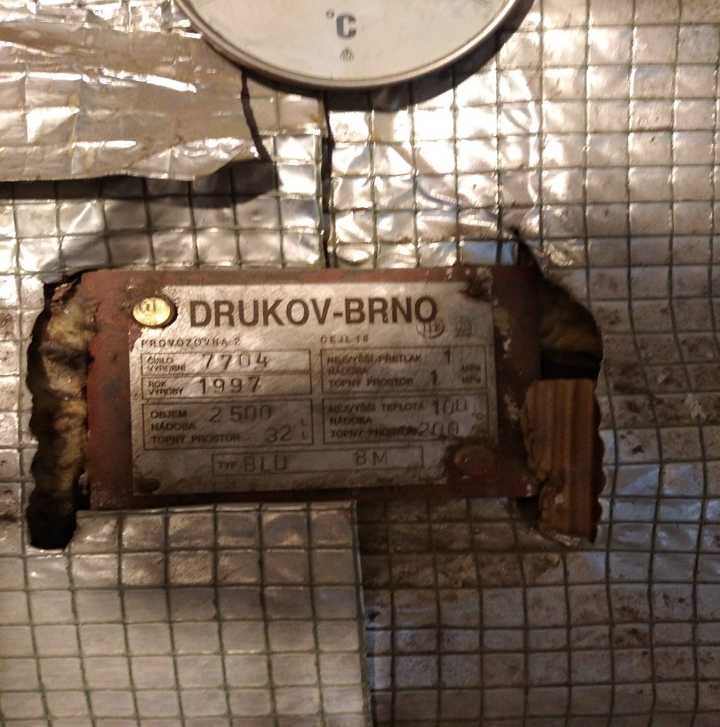

↓ další foto
